Presseinformation

Ofenfreigabe und Kraftstoffersparnisse durch Temperaturüberwachung von Brammen

Bei der Inbetriebnahme eines neuen Ofens für die Wärmebehandlung von Stahlbrammen nahm Danieli Centro Combustion speziell für diese Anwendung konfigurierte DATAPAQ Furnace Tracker von Fluke Process Instruments zu Hilfe. Zwei Messsysteme überwachten den Temperaturverlauf von Brammen in vier verschiedenen Prozessabläufen. Mit den Daten wurde der Ofen eingerichtet und der Kraftstoffverbrauch optimiert. Die Messprotokolle dienten dem Betreiber des Werks in Polen, einem führenden internationalen Stahlkonzern, als valider Nachweis dafür, dass die Brammen bis ins Innere vollständig auf die erforderliche Temperatur von 1280 °C erhitzt werden. Die Datenlogger des Typs DATAPAQ TP3 durchlaufen den Ofen mit den Brammen und zeichnen Messwerte von 20 im Produkt versenkten Thermoelementen auf. Fluke Process Instruments lieferte eine Komplettlösung inklusive Fachberatung zur optimalen Durchführung der Messungen.

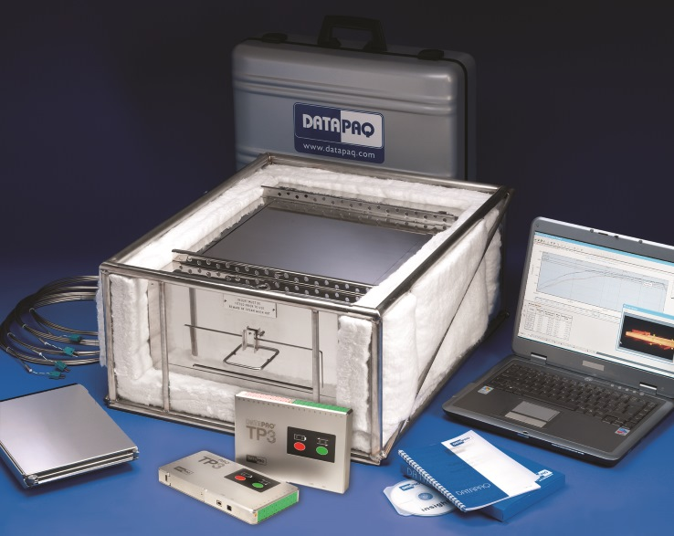
Bild: DATAPAQ Furnace Tracker für die Wärmebehandlung von Brammen zeichnen im Ofeninnern bei 1300 °C den Produkttemperaturverlauf über den gesamten sechsstündigen Prozess auf

Ein flacher TB4272-Hitzeschutzbehälter mit Mehrphasenisolierung schützt die Elektronik für bis zu neun Stunden – selbst bei unerwarteten Verzögerungen also mehr als ausreichend lang. Fluke Process Instruments lieferte Typ-K-Thermoelemente mit einem Nicrobell-Mantel, der ihre Temperaturtoleranz auf über 1300 °C erhöht. Danieli Centro Combustion mit Hauptsitz in Mailand ist einer der weltweit führenden Hersteller von Wärmöfen. Das Unternehmen verwendet DATAPAQ-Systeme bereits seit vielen Jahren, im aktuellen Projekt mit der brandneuen Software DATAPAQ Insight Basic, die alle wesentlichen Funktionen zur Visualisierung, Analyse und Protokollierung umfasst. Danieli ließ sich zudem zum ersten Mal die Messwerte live per Funk übermitteln. Diese Option, die für die meisten DATAPAQ-Anwendungen zur Verfügung steht, ermöglicht eine Justierung der Parameter noch während des Messdurchgangs und verhindert Datenverlust. Danieli nutzte dies zur energetischen Optimierung: Der Ofenbauer richtete den Prozess so ein, dass die Brammen die Zieltemperatur kurz vor Verlassen des Ofen nach sechs Stunden erreichen.

Bilder: | furnace_tracker_slab_reheat | Zeichen: | 2.014
Dateiname: | 201610035_pm_danieli_furnace_tracker_de | Datum: | 26.10.2016
Unternehmenshintergrund Fluke Process Instruments
Fluke Process Instruments entwickelt, fertigt und vertreibt ein umfassendes Programm an Infrarot-Messsystemen und Temperaturüberwachungslösungen für industrielle Anwendungen, Instandhaltung und Qualitätskontrolle. Die Produkte, die weltweit unter den Marken Raytek, Ircon und Datapaq vertrieben werden, stehen für über 125 Jahre Technologieführerschaft im Bereich der Temperaturmessung.
Unternehmenshintergrund Fluke
Die 1948 gegründete Aktiengesellschaft Fluke mit Sitz in Everett (Washington), USA, ist der internationale Marktführer im Bereich kompakter elektronischer Test- und Messgeräte. Anwender sind technisches Fachpersonal, Ingenieure, Elektriker und Messtechniker, die industrielle, elektrische und elektronische Anlagen und Kalibrierprozesse einrichten, testen und bedienen.

Kontakt:  Fluke Process Instruments  DATAPAQ  Stephan Wilke  Blankenburger Straße 135  13127 Berlin  Tel.: 0 30 / 47 80 08 - 412  Fax: 0 30 / 4 71 02 51  E-Mail: stephan.wilke@fluke.com  Internet: www.flukeprocessinstruments.com |  | gii die Presse-Agentur GmbH  Immanuelkirchstraße 12  10405 Berlin  Tel.: 0 30 / 53 89 65 -0  Fax: 0 30 / 53 89 65 -29  E-Mail: info@gii.de  Internet: www.gii.de

